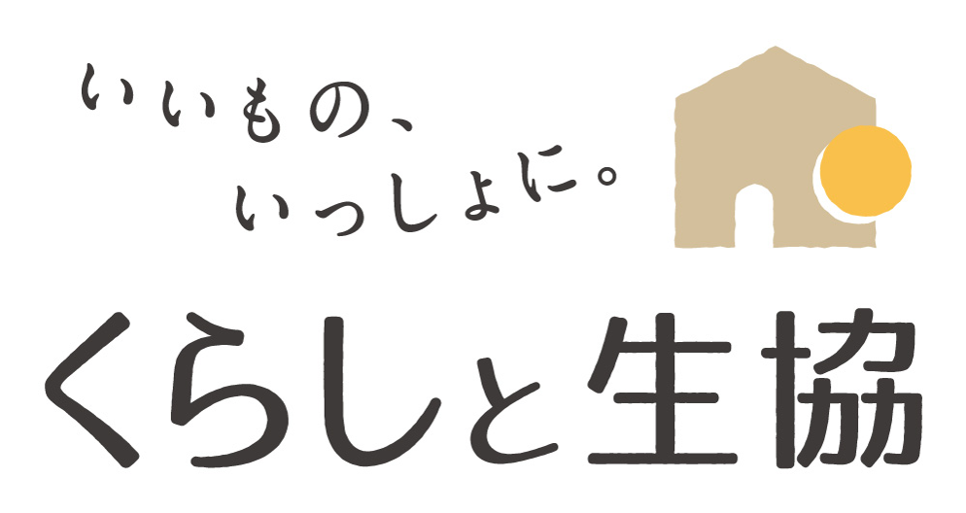 ×
「子どもの貧困」支援活動への応援助成
2023年度 応募用紙
申請日：2023年 月 日
１．応募概要
団体名 | （フリガナ）
団体住所 | 〒
代表者名 | （フリガナ）
応募金額 | 万円 ※１万円未満を切り捨てた額をご記入ください。
活動地域 | 都・道・府・県
活動区分 | ※該当の区分をチェック☑してください（複数可）
☐子ども食堂 ☐学習支援 ☐ﾌｰﾄﾞﾊﾟﾝﾄﾘｰ
☐交流・居場所づくり
 | ☐その他（ ）
本助成の過去採択回数を教えてください。 | ☐０回 ☐１回 ☐２回

２．団体・活動について
（１）  団体の設立経緯、  活動目的 | - 設立経緯  - 活動目的
（２）  団体の活動実績 | ※助成金・補助金や行政・生協・他団体との協働・委託事業等の実績もご記入ください。
（３）  これまでの活動実施期間 | ※該当の区分をチェック☑してください  ☐新規立ち上げ  ☐１年未満  ☐１年以上３年未満  ☐３年以上５年未満  ☐５年以上１０年未満  ☐１０年以上
（４）  団体設立日 | 年 月 日
（５）  共同活動者名 | ① |  |  |  | ②
（６）
活動における主な協力団体・協力者
 |  |  |  |  | ※通常活動における主な連携機関（機関名・部署）を３つ以内でご記入ください。
（７）  地域住民のボランティアの巻き込み状況 |  |  | 人 | ※応募時点での人数をご記入ください。

３．実施計画について
（１）
助成応募事業名
（２）  申請にあっての  背景・必要性 | ①背景  ②必要性
（２）  申請する事業・活動のありたい姿・目標 | ①ありたい姿  ②目標
（３）申請する事業・活動計画 | - 実施内容  - 年度計画  - 体制  ※申請２年目３年目の団体は、新しく始める活動・発展した事業内容について詳しく記述するようにしてください。

４．応募事業の資金内訳
費目 | 内容（単価・数量等も記入） | 予算額 | 助成金使用用途
費用合計 |  | （※事業の予算総額をお書きください） | （※助成金の応募金額をお書きください）

５．その他
（１）減額での助成となった場合の実施予定（実現性）
（２）減額時の実施予定の理由・詳細を教えてください。
（３）他団体の助成について | ※該当の区分をチェック☑してください  ☐申請していない  ☐申請している（検討中・申請中・決定済）
（４）他団体の助成申請状況（検討中・申請中・決定済み）

６．子どもの未来アクションの取り組みについて
（１）子ども未来アンバサダー登録について | ※該当の区分をチェック☑してください  ☐元々登録していた  ☐今回の助成をきっかけに登録した
（２）子どもの未来アンバサダーとしての今後の活動の抱負・意気込み

７．情報発信メディアについて
※団体・法人として発信しているメディアをお書きください。
SNS | URLまたはユーザー名（アカウント名） | 使用頻度  （※複数のSNSをお持ちの場合、更新頻度を教えてください。）
（１）ホームページ
（２）Facebook
（３）X（旧Twitter）
（４）Instagram
（５）LINE
（６）YouTube URL
（７）その他
（自由記述）

２０２３年 「子どもの貧困」支援活動への応援助成 申し込み団体担当者連絡先

記入日 2023年 月 日
団体名

団体代表者 | 役職名
 | （フリガナ）
 | 氏 名
応募担当者  ※代表者以外の担当者がいる場合、ご記入ください。 | 役職名
 | （フリガナ）
 | 氏 名
団体住所  ※個人宅の場合、様方もご記入ください。 | 〒 －  （団体専用・個人宅 様方）
連絡先  ※日中連絡可能な先をご記入ください。 |  |  | 氏名（役職） | 電話番号（携帯電話） | メールアドレス
 | 第1希望先 |  | （ ） | - -  （ - - ） | ＠
 | 第2希望先 |  | （ ） | - -  （ - - ） | ＠
留意事項（※電話が取りにくい時間帯等、連絡に関して特記事項があればご記入ください。）
・本助成の応募に関しまして、不明箇所がある場合お電話またはメールをさせていただきます。
・本助成の採択結果につきまして、メールにてご連絡致します。メールアドレスを正しくご入力ください。
・本助成採択団体へ助成金贈呈式・交流会のご案内を別途させていただきます。

